Aplicação RIA com .NET Silverlight

Drieu A. Pujoni A. de Paula¹; Pierre Kolins P. da Silva²

^{1, 2} Instituto de Educação Continuada, Pontifícia Universidade Católica de Minas Gerais (IEC – PUC Minas)
Belo Horizonte – MG – Brazil

drieupujoni@yahoo.com.br, pierrepneto@gmail.com

Abstract: This paper aims to describe the process of developing a RIA (Rich Internet Application) using the solution of Microsoft Silverlight. We will also explore the main concepts of applications with rich user interface and a brief summary among other solutions available in the market that are Adobe Flex and JavaFX Oracle, enumerating the advantages and disadvantages of some of the architectural point of view.

Resumo: Este trabalho tem como objetivo descrever o processo de desenvolvimento de uma aplicação de interface rica RIA (Rich Internet Application), utilizando a solução Silverlight da Microsoft. Abordaremos também os principais conceitos de aplicações com interface rica e um breve resumo entre outras soluções disponíveis no mercado que são Flex do Adobe e JavaFX da Oracle, enumerando de algumas vantagens e desvantagens do ponto de vista arquitetural.

1. Introdução a aplicações de interface rica (RIA)
O conceito de aplicações RIA (interface Rica) surgiu inicialmente em 1998 com a Microsoft e era conhecido como Remote Scripting. Em 2000 a Forrester Research rebatizou como X Internet, e finalmente no ano de 2002, através da Macromedia, o termo RIA foi criado.
Grande parte das aplicações web tradicionais possuem o código centralizam em torno de uma arquitetura de Cliente-servidor. O processamento é especificamente realizado no servidor, e o cliente apenas utiliza uma tela estática. A grande desvantagem desse modelo é a interação da aplicação ser feita através do servidor, onde os dados são enviados para o servidor e respondidos e a página é recarregada no cliente como resposta. Utilizando uma tecnologia de aplicação-cliente que possa executar instruções no computador do usuário, as aplicações RIAs podem reduzir significativamente o número de sincronizações e aumentar a interatividade com o cliente.
Os padrões de desenvolvimento para Internet estão evoluindo lenta e continuamente ao longo do tempo para acomodar estas técnicas, por isso é difícil traçar uma linha entre aquilo que constitui um RIA e o que não faz parte de um RIA. Porém, todos as RIAs compartilham uma característica como: eles introduzem uma camada intermediária de código, chamada normalmente de client engine, entre o usuário e o servidor.
O client engine (motor do cliente) é normalmente carregado no início da aplicação, e pode ser acrescido de outras atualizações do código que são baixadas enquanto a aplicação ainda está rodando. O client engine atua como uma extensão do navegador, e é responsável pela renderização da interface de aplicação do usuário e fazer a comunicação com o servidor.
O que pode ser feito em um RIA é limitado, pelo fato da robustez do sistema utilizado no cliente. Mas, em geral, o client engine está programado para executar funções que o seu desenvolvedor acredita que irão reforçar alguns aspectos da interface do usuário, ou melhorar a sua resposta ao manusear certas interações com o usuário, em comparação com a execução da aplicação em um navegador da Web padrão. Em geral, não necessitam de instalação de software adicional.

As aplicações RIAs possuem vantagens que são:

- Riqueza de Interface: A interface mais elaborada que HTML puro oferece melhor experiência ao usuário, maior qualidade visual dos gráficos e interatividade do usuário com a aplicação. O usuário tem a possibilidade de, por exemplo, assistir vídeos em alta definição (HD);
- Tempo de resposta menor: A interface é mais reativa à ações do usuário do que em aplicações convencionais (Web padrão) que necessitam de uma constante interação com um servidor remoto. Com isto os RIAs levam o usuário a ter a sensação de estarem utilizando uma aplicação desktop com tempo de resposta muito superior;
- Equilíbrio de carga entre Cliente/Servidor: A carga de processamento entre o Cliente e Servidor torna-se mais equilibrada, visto que o servidor web não necessita em realizar todo o processamento e enviar para o cliente, permitindo que o servidor possa lidar com mais sessões de clientes concomitantemente;
- Comunicação Assíncrona: O client engine pode interagir com o servidor de forma assíncrona, desta forma uma ação na interface realizada pelo usuário como o clique em um botão ou link não demanda esperar por uma resposta do servidor, fazendo com que o usuário espere pelo processamento;
- Otimização da Rede: O fluxo de dados na rede podem ser significativamente reduzidos, porque um client engine pode ter uma ‘inteligência embutida’ maior do que um navegador da Web padrão, quando decidir quais os dados que precisam ser trocados com os servidores. Isso pode acelerar a solicitações individuais ou reduzir as respostas, pois muitos dos dados só são transferidos quando é realmente necessário e a carga global da rede é reduzida.

Pesando contra as seguintes desvantagens:
- Dependência do servidor para funcionamento;
- Exigem uma boa largura de banda;
- O que pode ser feito é limitado pelo sandbox (mecanismo de segurança para separar os programas em execução) que é utilizado pelo navegador;
- Dados armazenados remotamente.
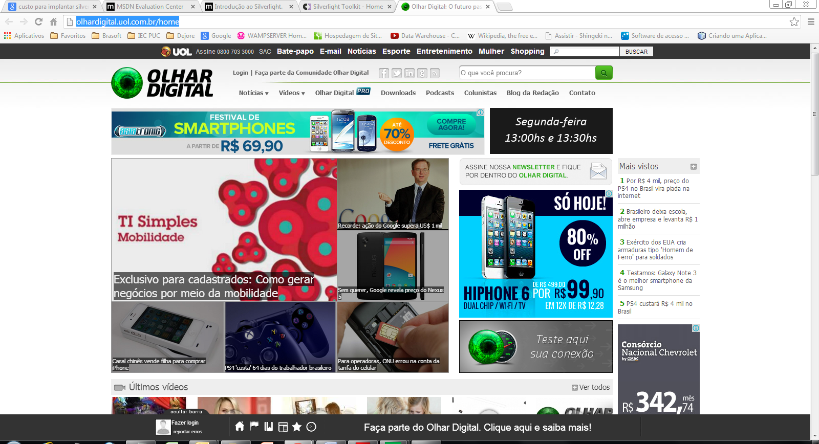
Figura 1: Site do Olhar Digital, exemplo de uma aplicação RIA

2. Silverlight
Silverlight da Microsoft é uma ferramenta de desenvolvimento baseada em RIA utilizada no Visual Studio, com a finalidade de proporcionar um desenvolvimento de aplicações com alto poder de interação por parte do usuário. Além disso, tem a possibilidade de desenvolver layout com interatividade, gerar aplicações para web, dispositivos móveis e desktop (quando estiver offline ou online). O Silverlight possui plug-in gratuito.
Uma vez que o Silverlight está instalado, é possível encontrar ferramentas adicionais úteis. O Silverlight Toolkit é um projeto que contém utilitários, componentes e controles que podem ser facilmente baixados e usados em aplicações Silverlight. O Microsoft Expression Blend 4RC permite criar interfaces de usuário para aplicativos Silverlight em uma forma gráfica.
Além da questão da interação rica proporcionada, o Silverlight destina-se, principalmente, a criação de animações complexas, Streaming de vídeos, exibição de um conjunto de imagens com altíssima resolução.

2.1 Algumas vantagens e desvantagens do ponto de vista arquitetural
Aplicações multi-plataforma com suporte para Windows, Mac e Linux, suporte a linguagem XML para definir a interface, Permite que tanto a equipe de desenvolvimento quanto a equipe de design trabalhem de forma independente umas das outras, Permite a reutilização de toda a lógica da camada de apresentação caso seja necessário portá-lo para Windows Presentation Foundation (WPF) integração com vídeo, linguagem orientada para objetos (OO), acesso facilitado a serviços web XML, ferramentas dedicadas à compilação, suporte para Visual Basic e C#, facilidade de integração com ASP.NET, suporte direto com JAVA e AJAX. As desvantagens do Silverlight são incompatibilidade com versões antigas do Windows (Windows 2000), entrada tardia no mercado (2007), embora seu surgimento seja compatível com o novo paradigma da época (exibição de vídeos na internet), suporte limitado para imagens.

2.3. Resumo técnico do desenvolvimento com Silverlight

Em nosso trabalho encontramos algumas dificuldades no inicio do projeto, mas o suporte no site da Microsoft (MSDN) possui uma ampla coleção de informações referentes à tecnologia que facilitou muito o desenvolvimento do trabalho.
Neste trabalho utilizamos a versão atual do Silverlight (versão 5) que faz parte do pacote de desenvolvimento web do Visual Studio Express. O Silverlight não possui custo adicional, simplesmente é necessário baixar e instalar o “silverlight_5_sdk” e o “Silverlight_Developer” no VS Express for Web. Para o cliente consegui visualizar qualquer aplicação desenvolvida com o Silverlight basta ter instalado no navegador o plug-in gratuito do Silverlight.
Após a instalação a opção de projetos com Silverlight ficará disponível.
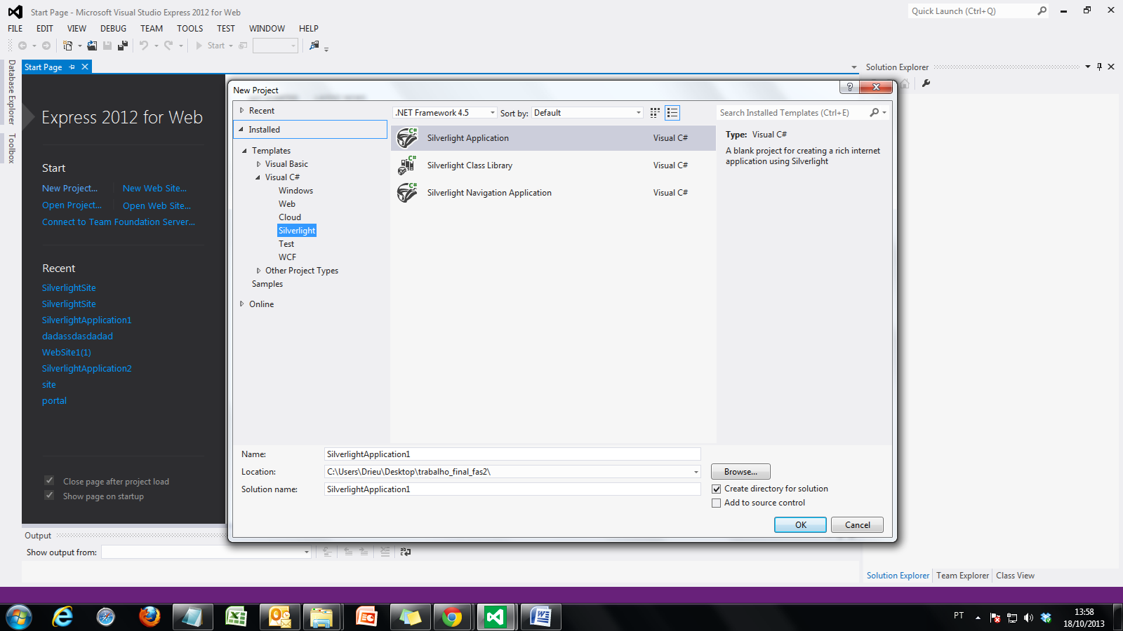
Figura 2: IDE Microsoft Visual Studio Express 2012 por Web com projeto Silverlight

Nosso projeto inicialmente trata-se de um portal para um determinado coordenador de curso visualizar de forma simplificada as principais informações de um determinado curso. Nosso foco inicial era desenvolver uma interface que possua não só um elevado nível de qualidade visual, mas principalmente que possua recursos gráficos que facilite a sua utilização.

O primeiro passo após desenhar a layout da aplicação foi desenvolver o “carrossel” (um algoritmo que causa uma ilusão de movimento nas imagens) que na nossa aplicação é o principal recurso gráfico, pois através dele que todos os outros módulos são acessados. Desenvolver um carrossel no Silverlight é uma experiência um pouco inovadora.

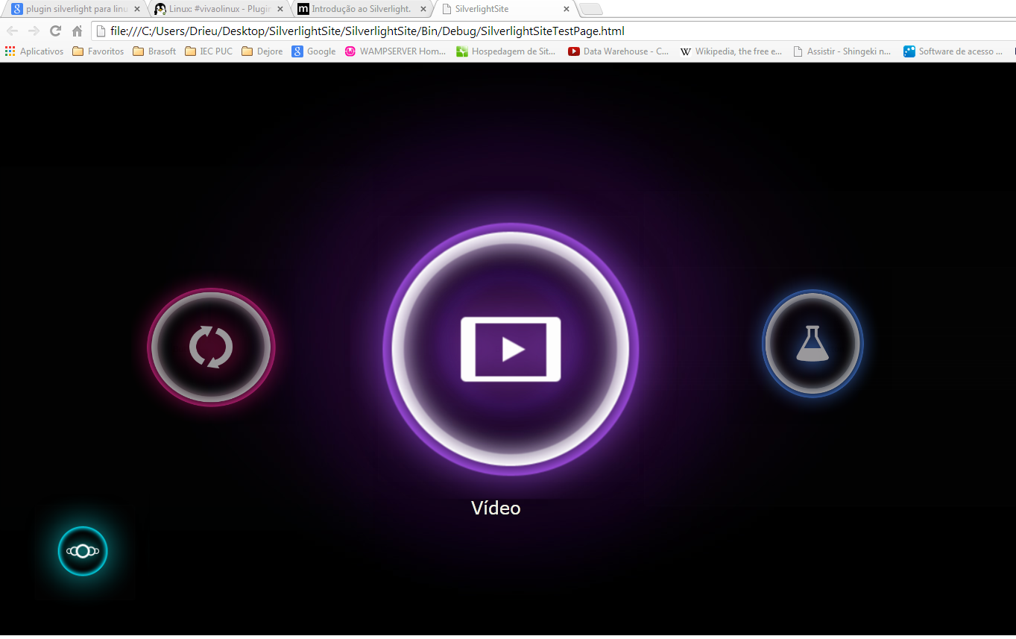
Figura 3: Módulo de acesso do nosso projeto Silverlight

Trabalhar com a ferramenta em questão é bem prático e possui uma ampla e diversificada documentação fornecida pela própria desenvolvedora para auxiliar nas realizações das tarefas, também segue os padrões de desenvolvimento já estabelecidos pelo Visual Studio, o ideal é o desenvolvedor possuir conhecimento das linguagens: C# e ou Visual Basic (VB), para assim aumentar o potencial da aplicação. Abaixo um trecho do código em C# que exemplifica o efeito “Carrossel”.

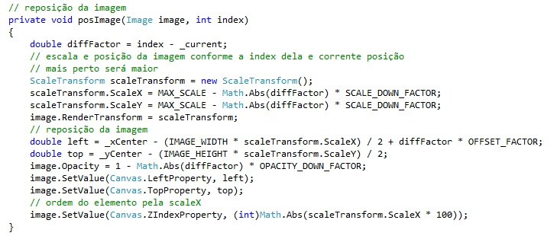
Figura 4: Trecho em C# - Efeito Carrossel

Em nosso projeto a comunicação é síncrona (comunicação síncrona referenciar o serviço em uma aplicação cliente e invocar um das operações que ele disponibiliza, a comunicação será realizada e enquanto ela não retorna, a aplicação ficará bloqueada aguardando o resultado. Já assíncrona, ao realizar a chamada de forma assíncrona, a operação será realizada em um thread secundária, permitindo que a aplicação continue trabalhando enquanto o serviço é executado). Embora nossa aplicação não possua nenhuma comunicação com outra aplicação possui características síncronas.

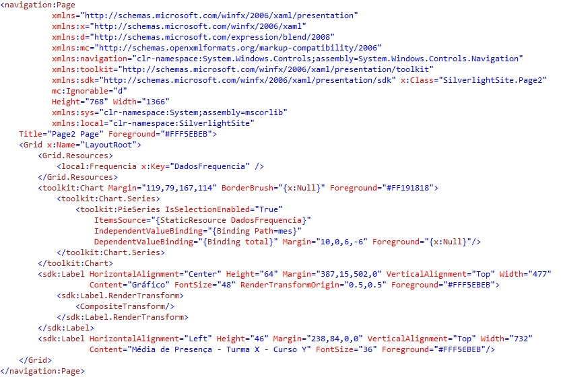
Figura 5: Exemplo da estrutura do arquivo XAML

Na Figura 5 podemos ver um arquivo XAML que constrói a layout e um gráfico no momento em que ocorre o evento de clique do mouse sobre a chamada da página Gráfico na página anterior (página do Carrossel).

Nosso projeto não foi desenvolvido seguindo nenhum padrão, existe um padrão para desenvolvimento com Silverlight chamado MVVM, este é muito semelhante MVC tradicional com algumas adaptações para arquitetura WPF e Silverlight. Abaixo um breve resumo de MVVM.

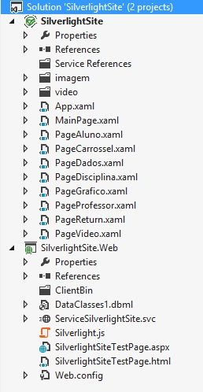
Figura 6: Estrutura utilizada em nosso trabalho

O MVVM visa estabelecer uma clara separação de responsabilidades em uma aplicação WPF e Silverlight, mantendo uma espécie de fachada entre o Modelo de objetos (entenda classes de negócio, serviços externos e até mesmo acesso a banco de dados) e a View que é a interface, com a qual o usuário interage. Há uma clara separação das camadas. A camada Model (Modelo) não conhece a View (Camada de apresentação) e vice-versa, na verdade a View conhece a ViewModel e se comunica com ela através do mecanismo de binding. E são os avançados mecanismos de binding, eventos roteados e comandos roteados, que fazem do MVVM um pattern poderoso para construção de aplicações WPF e Silverlight.
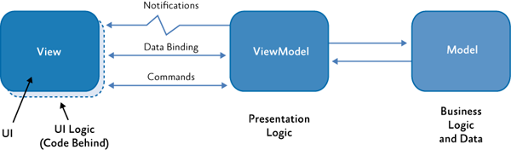
Figura 7: Divisão de camadas do MVVM
3. Flex
O Adobe Flex é uma ferramenta para desenvolvimento de RIAs, um reprodutor de multimídias e aplicações. Inicialmente tinha como função principal exibir animações vetoriais bi-dimensionais. Antes era chamado de Macromedia Flex e depois rebatizado como Adobe Flex pela Adobe, lançado em março de 2004 pela Macromedia. A versão inicial possuía um SDK, um IDE e uma integração com o J2EE, também conhecido como Flex Data Services. Em 2007, o Adobe anuncia planos de abrir o código do Flex 3 SDK. O Adobe Flash Player, aplicativo pelo qual são visualizados as aplicações Flex, e o Flex Builder, a IDE utilizada para desenvolver aplicações Flex, continuam proprietárias e comerciais.

As aplicações desenvolvidas em Flash oferecem ao usuário uma experiência visual muito robusta, na qual a produtividade é envolvida pela facilidade de uso e interatividade em tempo real, impossível de se conseguir no HTML. Desenvolver aplicações ricas com o Flash para programadores de aplicações tradicionais torna-se de início estranho, pois o Flash trabalha com uma linha do tempo (timeline) que facilita o trabalho dos designers, mas pode confundir programadores iniciantes nesta ferramenta. O Flex remove esta barreira, fornecendo aos programadores um novo caminho de desenvolvimento de RIAs, buscando prover um fluxo de trabalho e um modelo de programação que seja familiar aos desenvolvedores. Utilizando MXML e XML, oferece uma construção rápida e facilitada do layout de GUIs. A interatividade com o usuário dá-se através do uso do ActionScript, o coração da linguagem Flash que se baseia na plataforma ECMAScript.

O Adobe está entre as RIAs utilizadas no mercado. O Adobe Flex utiliza a linguagem MXML para gerar interfaces, ActionScript para sua programação front-end e uma outra linguagem para back-end. As mais usadas como back-end são php, Java, Ruby, Pearl e Python. É possível utilizar também mais linguagens. Utilizando o plug-in do flash, este tem como objetivo solucionar problema de incompatibilidade com os navegadores. Segundo Adobe, a visão do Flex é focado no usuário e não na máquina, trazendo assim o conceito de web 2.0 com interatividade de usuário.

3.1 Algumas vantagens e desvantagens do ponto de vista arquitetural
Adobe Flex possui opções uma grande gama de recursos gráficos (em 3D) possibilitando ao desenvolvedor criar uma aplicação com alta experiência visual, a
curva de aprendizado é relativamente curta, existe grande quantidade de material de estudo e documentação.
O desenvolvimentos multi-plataforma (suporte para Windows, Mac e Linux), utilização da linguagem XML para definir a interface, integração com vídeo, linguagem orientada para objetos, acesso facilitado a serviços web XML forte integração com restantes ferramentas da Adobe, tecnologias de suporte já implementadas na maioria dos sistemas, existência de uma vasta coleção de plug-ins gratuitos para a plataforma. Suporte direto com JAVA e AJAX, frameworks dedicadas para aplicações Standalone (AIR), comunicação direta com tecnologias server-side (ou literalmente "lado do servidor", é um termo usado para designar operações que, em um contexto cliente-servidor, são feitas no servidor, não no cliente).
A desvantagem é o fato da aplicação ter um consumo maior de processamento e largura de banda, suporte apenas para ActionScript 3.0 e algumas limitações de programação (falta de suporte para VB, C++, Python).

4. JavaFX
JavaFX é uma plataforma de software multimídia desenvolvida pela Oracle baseada em Java para a criação e disponibilização de RIA para Internet, com a possibilidade de ser executada em vários dispositivos diferentes. A versão atual permite a criação para desktop, web, mobil, TVs, video-games, Blu-rays players, etc. JavaFX está totalmente integrado com o JRE. Integração para criação em programas terceiros - JavaFX inclui plug-ins para Adobe Photoshop e Adobe Illustrator que permite a criação de gráficos avançados para integrar diretamente nas aplicações de JavaFX. Os plug-ins geram códigos em JavaFX Script que preservam o layout e a estrutura dos gráficos. Desenvolvedores podem adicionar animações e efeitos para os gráficos estáticos importados. Também há um conversor (SVG gráfico) que permite importar e rever após ser convertido no formato JavaFX.

4.1 Algumas vantagens e desvantagens do ponto de vista arquitetural
JavaFX por ser uma vertente da tecnologia Java, funciona sobre a JVM e poder ser escrito em Java. Isso implica também no fato de existir grande quantidade de comunidades que disponibilizam milhares de bibliotecas.
Aplicações JavaFx podem ser lançadas como applets ou através do Java WebStart. Lançando como applet ainda tem a opção de arrastar o applet para fora do navegador obtendo uma app independente (em ambos os modos permitem criar um ícone na área de trabalho para o aplicativo) reduzindo a performance da aplicação.
A princípio, o tempo de carregamento tanto de um applet como do JWS e o startup da JVM possuem baixo desempenho. Após o lançado do aplicativo, este tem aumentado o desempenho considerável, com baixo consumo de memória. Com alguns cuidados é possível reduzir o consumo de memória igualando com o Adobe Air, por exemplo.
Em se tratando dos recursos JVM, o primeiro grande impasse do JavaFx é o fato de ser “Single Threaded” (aplicação que funciona em uma Thread na interface). O único meio de usar threads é recorrendo a Java. Algumas classes do JavaFx internamente funcionam em threads, como HTTP, mas se for criar threads, a classe da thread será feita em Java. O JavaFX tem classes para thread próprias, entretanto estas devem ser aliadas a classes Java.
Qual a diferença entre escrever em Java e JavaFX? A linguagem usada no JavaFx é o JavaFX script, o qual adota uma linguagem híbrida entre Orientação a Objetos e Funcional (mais OO que funcional), com uma sintaxe declarativa. Tem uma flexibilidade considerável, mais enxuta e de leitura fácil, lembrando a facilidade de leitura do Java script. Além disso, o JavaFX script possui funções de classes de primeiro nível e variáveis finais.
Quanto às desvantagens, ainda faltam muitos componentes “comuns”, como por exemplo, ausência de campos para password e selects drop down.
5. Conclusão
Qual seria a melhor ferramenta para desenvolvimento de aplicações RIA? Para responder essa pergunta antes é preciso ter em mãos qual é a finalidade do projeto e qual o nível de conhecimento (domínio) das ferramentas disponíveis.

Se projeto tem como foco a criação de uma aplicação que as animações “conversem” com o Banco de Dados, quando há necessidade dessa integração é interessante utilizar a solução da Microsoft. Se o foco da aplicação é buscar uma maior experiência visual para o usuário, com controle a elementos e efeitos em 3D o mais indicado é solução do Adobe como plataforma de desenvolvimento. Se a equipe já possui conhecimento da linguagem Java, e a aplicação deverá possuir algum tipo de integração com outra aplicação em Java a solução JavaFX é a mais indicada. O fator determinante para a escolha de uma ou outra ferramenta está estreitamente ligado aplicação.

6. Referências:
Aplicação de interface rica (RIA):
<http://pt.wikipedia.org/wiki/Internet_rica/> acessado em 06 de out de 2013.

Adobe Flex:
< http://www.adobe.com/br/products/flex.html/> acessado em 06 de outubro de 2013
<http://flex.apache.org/about-features.html/> acessado em 06 de outubro de 2013
<http://pt.wikipedia.org/wiki/Adobe_Flex/> acessado em 11 de outubro de 2013
<https://groups.google.com/forum/#!topic/listaphp/V9SNNA_z5mg/> acessado em 11 de outubro de 2013

Microsoft Silverlight:
< http://msdn.microsoft.com/pt-br/silverlight/bb187401 /> acessado em 11 de outubro de 2013
<http://pt.pcfile.info/silverlight?utm_source=google&utm_medium=cpc&utm_campaign=PC_BR_TopTail_Internet&utm_content=Silverlight&utm_term=silverlight/> acessado em 11 de outubro de 2013

MSDN:
< http://social.msdn.microsoft.com/Forums/pt-br/home >

JavaFX:
<http://www.oracle.com/technetwork/java/javafx/documentation/index.html> acessado em 11 de outubro de 2013
<http://pt.wikipedia.org/wiki/JavaFX/> acessado em 11 de outubro de 2013

Comparação entre Silverlight e Flex:
<http://olhardigital.uol.com.br/video/flash-ou-silverlight-quem-e-o-melhor/7260/> acessado em 11 de outubro de 2013
<http://olhardigital.uol.com.br/video/conhe-a-o-novo-padr-o-de-v-deo-para-internet/4744/> acessado em 11 de outubro de 2013
<http://geoxplorer.files.wordpress.com/2008/03/flex_vs_silverlight.pdf/> acessado em 11 de outubro de 2013

Olhar Digital:
< http://olhardigital.uol.com.br/home>

